Děkanství slavkovské ve spolupráci s Chudými Školskými sestrami Naší Paní srdečně zvou

ŽENY
všech věkových kategorií na duchovní obnovu:

BŮH JE SÍLA MÁ

(O síle modlitby chval v radostech i těžkostech života)

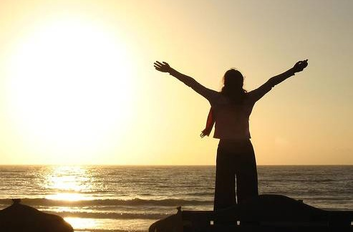

Vede P. Adam Rucki

Kdy? Sobota 10. 11. 2012 od 9.00 do 17.00
Kde? Slavkov u Brna,
Dům Svaté Rodiny, Malinovského 280

Program: Přednášky, adorace, příležitost ke svátosti smíření a k duchovnímu rozhovoru, mše svatá
S sebou: Přezůvky, finanční příspěvek
Kontakt: tel. 544 423 241, e-mail: ssnd@seznam.cz

Oběd zajištěn!

Nahlaste se nejpozději den předem.

